Общество с ограниченной ответственностью
“1С-Медицина-Регион”
Контракт №31/24 от 27.04.2024 года
Рабочая документация

Информационная система управления ресурсами медицинских организаций Тюменской области

ЭТАП № 1
Развитие Системы в части функционала первой группы задач

ПОЛЬЗОВАТЕЛЬСКАЯ ИНСТРУКЦИЯ

Реализация СЭМД «Протокол патолого-анатомического вскрытия»

На 4 листах

г. Тюмень
2024 г.

ООО «1С-Медицина-Регион».
Контракт № 31/24 от 27.04.2024 года на выполнение работ по развитию (модернизации) Государственной информационной системы управления ресурсами медицинских организаций Тюменской области. Этап № 1. Развитие Системы в части функционала первой группы задач.
1 Основание разработки инструкции
Основанием для разработки данного документа является Контракт № 31/24 от 27.04.2024 года на выполнение работ по развитию (модернизации) Государственной информационной системы управления ресурсами медицинских организаций Тюменской области, а именно: раздел Технического задания (приложение № 1 к Контракту) п.3.1.2. Мероприятие «Разработка функционала Системы и проведение испытаний», Этапа № 1. Развитие в части функционала первой группы задач, Приложения № 2 «Требования первой группы задач развития информационной системы управления ресурсами медицинских организаций Тюменской области».

2Пользовательская настройка Системы
От пользователя никаких настроек системы не требуется.
3 Пользовательская инструкция
Пользователю необходимо зайти в периферийную базу под профилем доступа «Врач поликлиники». Далее перейти в подсистему «Контроль исполнения» - «Сменное задание» (рис. 1).
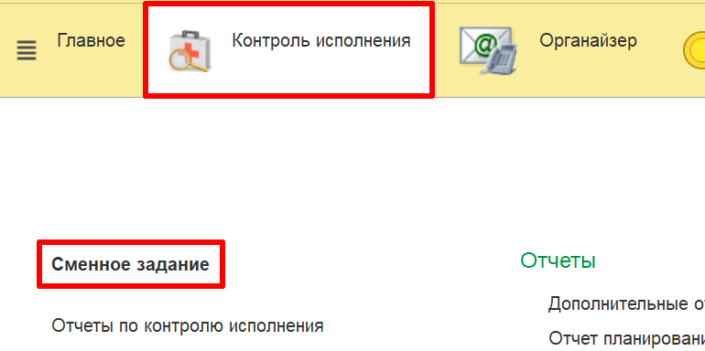
Рисунок 1 – Переход в форму «Сменное задание»
В открывшейся форме в списке выбрать одним кликом нужного пациента и нажать на кнопку «Поставить отметку исполнения» (рис.2).
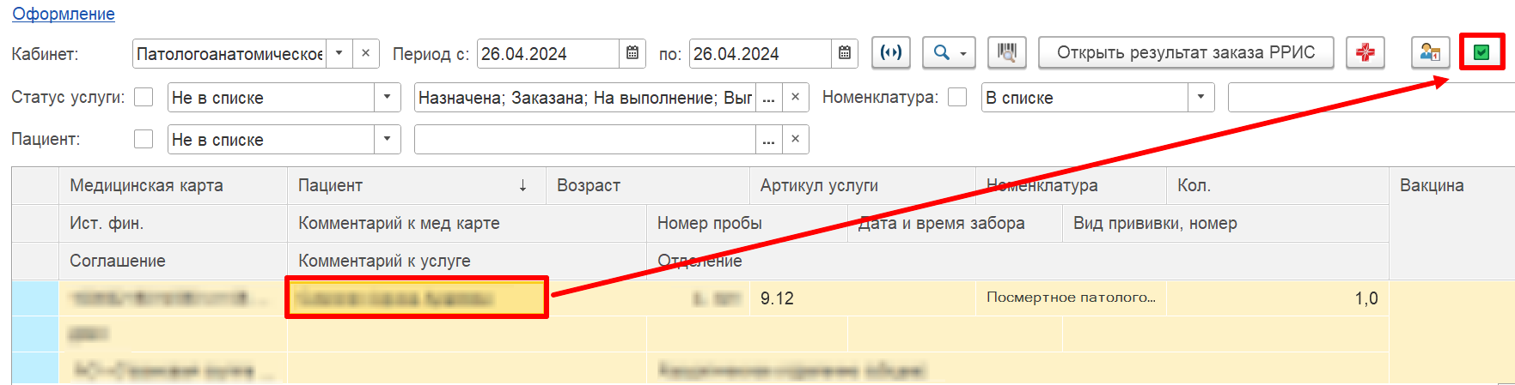
Рисунок 2 – Формирование результата исследования
В форме выбора ШМД выбрать медицинский документ «Протокол патолого-анатомического вскрытия» двойным кликом либо по кнопке «Выбрать» (рис. 3).
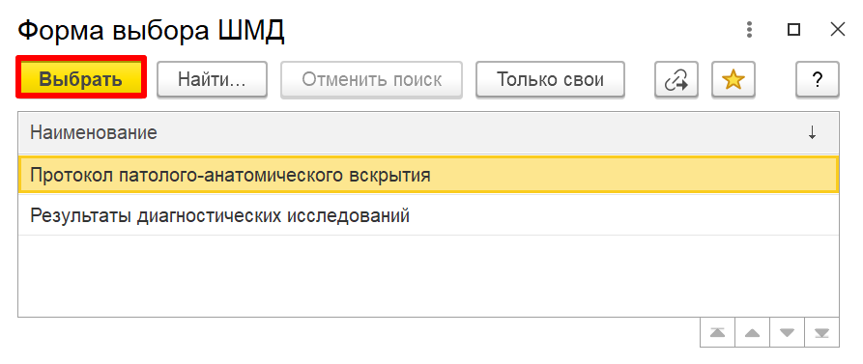
Рисунок 3 – Форма выбора шаблона медицинского документа
В открывшейся форме данные для заполнения структурированы на 2-х вкладках «Основные данные» - сведения по пациенту и основные данные по исследованию на вкладке «Протокол». Обязательные поля для заполнения подчеркнуты красным цветом.
Заполнить медицинский документ. Далее нажать на кнопку «Документ готов» (рис. 4) и подписать медицинский документ ЭЦП.
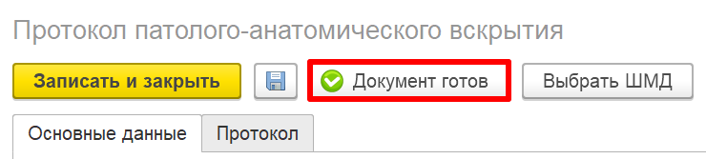
Рисунок 4 – Проведение медицинского документа
Далее перейти в подсистеме «Контроль исполнения» по гиперссылке «Отложенное подписание» (рис. 5).
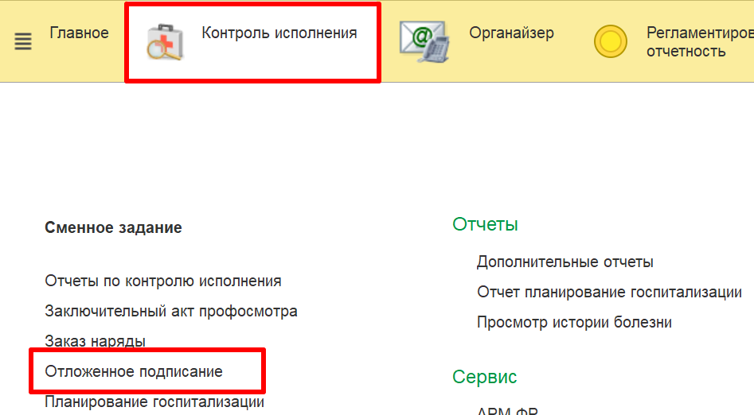
Рисунок 5 – Переход в отложенное подписание
В открывшейся форме перейти на вкладку «Документы для отправки в РЭМД». Выполнить поиск документов, которые необходимо подписать. Для быстрого поиска документов установить отбор по типу документа «Протокол патолого-анатомического вскрытия» (рис. 6) и при необходимости задать период отбора документов.
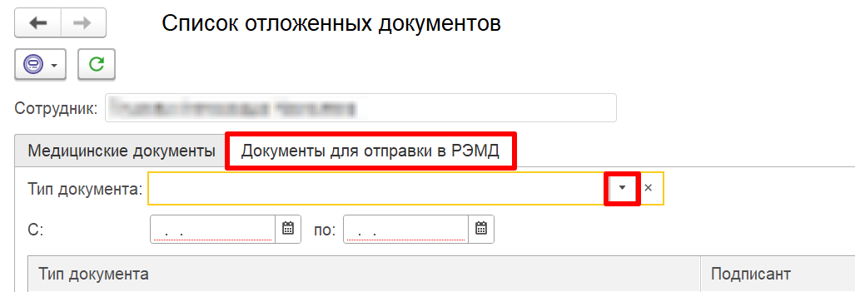
Рисунок 6 – Отбор документов
Далее выделить документы и нажать на кнопку «Подписать» (рис. 7).
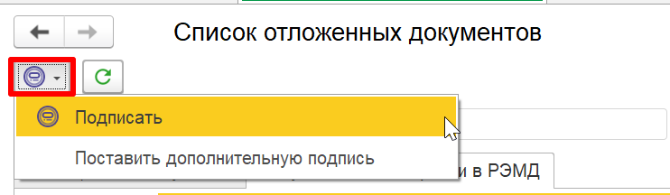
Рисунок 7 – Подписание документов

